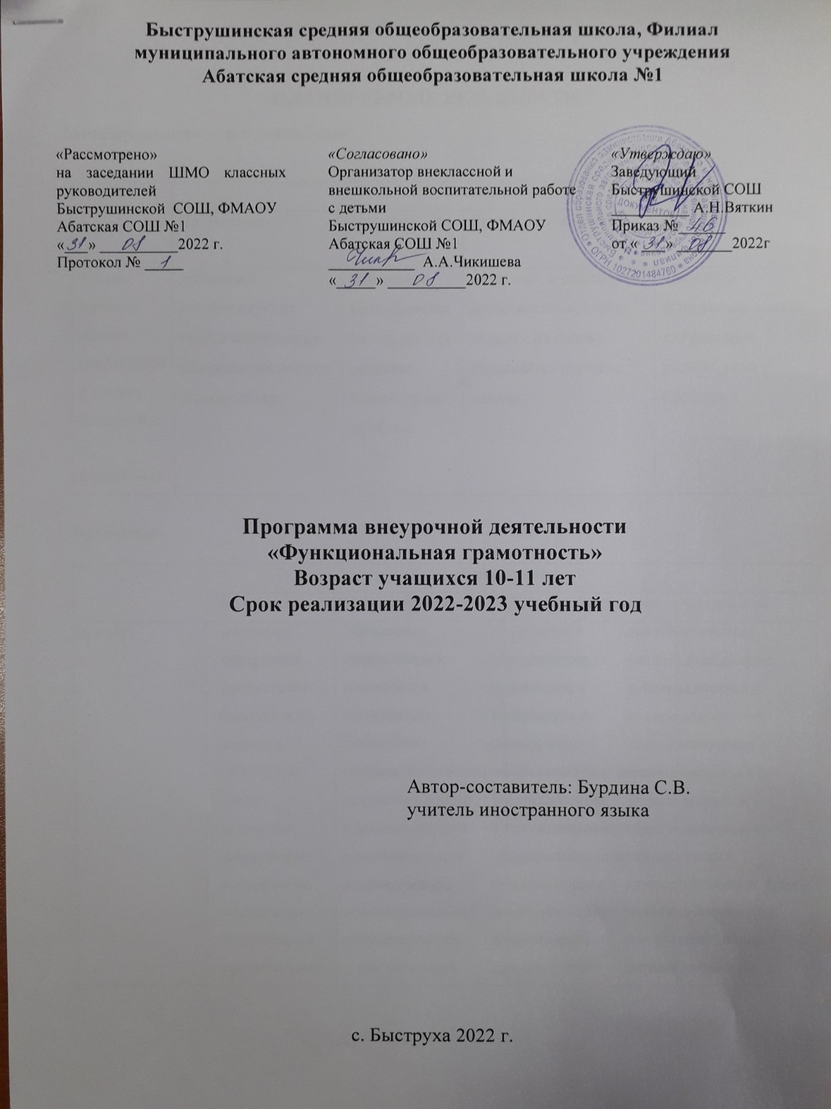

**ПЛАНИРУЕМЫЕ РЕЗУЛЬТАТЫ**

**Метапредметные и предметные**

|  |  |  |  |  |  |  |  |  |  |  |  |  |  |  |  |  |  |  |  |  |  |
| --- | --- | --- | --- | --- | --- | --- | --- | --- | --- | --- | --- | --- | --- | --- | --- | --- | --- | --- | --- | --- | --- |
| |  |  |  |  |  | | --- | --- | --- | --- | --- | |  | Грамотность | | | | | Читательская | Математическая | Естественно-научная | Финансовая | | **6 класс**  Уровень оценки (рефлексии)  в рамках предметного содержания | применяет извлеченную из текста информацию для решения разного рода проблем | применяет математические знания для решения разного рода проблем | объясняет и описывает естественнонауч-ные явления на основе имеющихся научных знаний | применяет финансовые знания для решения разного рода проблем | | | | | | | | |
|  | |  | |  | |  | |
| **Личностные**   |  |  |  |  |  | | --- | --- | --- | --- | --- | |  | Грамотность | | | | | Читательская | Математическая | Естественно-научная | Финансовая | | **6 класс** | |  |  |  |  | | --- | --- | --- | --- | | оценивает содержание прочитанного с позиции норм морали и общечелове-ческих ценностей; формулирует собственную позицию по отношению к прочитанному | объясняет гражданскую позицию в конкретных ситуациях общественной жизни на основе математических знаний с позиции норм морали и общечеловечес-ких ценностей | объясняет гражданскую позицию в конкретных ситуациях общественной жизни на основе естественнонауч-ных знаний с позиции норм морали и общечеловечес-ких ценностей | оценивает финансовые действия в конкретных ситуациях с позиции норм морали и общечелове-ческих ценностей, прав и обязанностей гражданина страны | | объясняет гражданскую позицию в конкретных ситуациях общественной жизни на основе математических знаний с позиции норм морали и общечеловечес-ких ценностей | объясняет гражданскую позицию в конкретных ситуациях общественной жизни на основе естественнонауч-ных знаний с позиции норм морали и общечеловечес-ких ценностей | оценивает финансовые действия в конкретных ситуациях с позиции норм морали и общечелове-ческих ценностей, прав и обязанностей гражданина страны | | | | | | | | | |  |  |  |  |
| **Характеристика образовательного процесса**  Программа включает 4 модуля (читательская, естественнонаучная, математическая и финансовая грамотность). |  | |  | |  | |  |
| 8 часов на модули «читательская грамотность», «математическая грамотность», «финансовая грамотность»;  - 8 часов для модуля естественнонаучной грамотности;  - 2 часа на проведение аттестации, завершающих освоение программы |  | |  | |  | |  |
| 1 раздел – модуль «читательская грамотность».  2 раздел – модуль «математическая грамотность»,  3 раздел – модуль «естественнонаучная грамотность»,  4 раздел – модуль «финансовая грамотность |  | |  | |  | |  |

Программа предполагает поэтапное развитие различных умений, составляющих основу функциональной грамотности.

В 6 классе формируется умение применять знания о математических, естественнонаучных, финансовых и общественных явлениях для решения поставленных перед учеником практических задач.

Формы деятельности: беседа, диалог, дискуссия, дебаты, круглые столы, моделирование, игра, викторина, квест, квиз, проект.

**УЧЕБНО-ТЕМАТИЧЕСКОЕ ПЛАНИРОВАНИЕ КУРСА**

***Модуль «Основы читательской грамотности»***

|  |  |  |  |  |  |
| --- | --- | --- | --- | --- | --- |
| **№** | **Тема занятия** | **Всего часов** | *Теория* | *Практика* | **Формы деятельности** |
| 1. | Определение основной темы и идеи в эпическом произведении | 1 |  | 1 | Беседа, конкурс |
| 2. | Сопоставление содержания художественных текстов. Определение авторской позиции в художественных текстах. | 1 |  | 1 | Работа в парах,  игра в формате КВН. |
| 3. | Работа с текстом: как понимать информацию, содержащуюся в тексте? | 1 | 0,5 | 0,5 | Квест, круглый стол. |
| 4. | Работа с текстом: как понимать информацию, содержащуюся в тексте? | 1 |  | 1 | Квест, круглый стол. дискуссия |
| 5. | Типы задач на грамотность. Интерпретационные задачи. | 1 |  | 1 | Квест, игра «Что? Где? Когда?». |
| 6. | Работа с несплошным текстом: таблицы и карты. | 1 |  | 1 | Беседа, дискуссия в формате свободного обмена мнениями. |
| 7. | Проведение рубежной аттестации | 1 |  | 1 | Тестирование. |
| 8. | Проведение рубежной аттестации | 1 |  | 1 | Тестирование. |
|  | **Итого** | **8** | **0,5** | **7,5** |  |

***Модуль «Основы математической грамотности»***

|  |  |  |  |  |  |
| --- | --- | --- | --- | --- | --- |
| **№** | **Тема занятия** | **Всего часов** | *Теория* | *Практика* | **Формы деятельности** |
| 1. | Текстовые задачи, решаемые арифметическим способом: части, проценты, пропорция, движение, работа | 1 |  | 1 | Обсуждение, урок-практикум, соревнование |
| 2. | Логические задачи, решаемые с помощью таблиц | 1 |  | 1 | Урок-игра, индивидуальная работа в парах. |
| 3. | Геометрические задачи на построение и на изучение свойств фигур: геометрические фигуры на клетчатой бумаге, конструирование | 1 | 0,5 | 0,5 | Беседа, урок-исследование, моделирование |
| 4. | Геометрические задачи на построение и на изучение свойств фигур: геометрические фигуры на клетчатой бумаге, конструирование | 1 | 0,5 | 0,5 | Беседа, урок-исследование, моделирование |
| 5. | Элементы логики, теории вероятности, комбинаторики: таблицы, диаграммы, вычисление вероятности | 1 | 0,5 | 0,5 | Обсуждение, урок-практикум, проект, игра |
| 6. | Элементы логики, теории вероятности, комбинаторики: таблицы, диаграммы, вычисление вероятности | 1 | 0,5 | 0,5 | Обсуждение, урок-практикум, проект, игра |
| 7. | Проведение рубежной аттестации | 1 |  | 1 | Тестирование. |
| 8. | Проведение рубежной аттестации | 1 |  | 1 | Тестирование. |
|  | **Итого** | **8** | **2** | **6** |  |

***Модуль «Основы естественнонаучной грамотности»***

|  |  |  |  |  |  |
| --- | --- | --- | --- | --- | --- |
| **№** | **Тема занятия** | **Всего часов** | *Теория* | *Практика* | **Формы деятельности** |
| ***Строение вещества*** | | | | | |
| 1. | Строение вещества. Атомы и молекулы. Модели атома. | 1 |  | 1 | Моделирование. |
| ***Тепловые явления*** | | | | | |
| 2. | Тепловые явления. Тепловое расширение тел. Использование явления теплового расширения для измерения температуры. | 1 | 0,5 | 0,5 | Презентация. Учебный эксперимент. Наблюдение физических явлений. |
| ***Земля, Солнечная система и Вселенная*** | | | | | |
| 3. | Представления о Вселенной. Модель Вселенной. | 1 | 0,5 | 0,5 | Обсуждение. Исследование |
| 4. | Модель солнечной системы. | 1 | 0,5 | 0,5 | Проектная работа. |
| ***Живая природа*** | | | | | |
| 5. | Царства живой природы | 1 | 0,5 | 0,5 | Квест |
| 6. | Царства живой природы | 1 |  | 1 | Квест |
| 7. | Проведение рубежной аттестации | 1 |  | 1 | Тестирование. |
| 8. | Проведение рубежной аттестации | 1 |  | 1 | Тестирование. |
|  | **Итого** | **8** | **2** | **6** |  |

***Модуль: «Основы финансовой грамотности»***

|  |  |  |  |  |  |
| --- | --- | --- | --- | --- | --- |
| **№** | **Тема занятия** | **Всего часов** | *Теория* | *Практика* | **Формы деятельности** |
| 1. | Удивительные факты и истории о деньгах. Нумизматика. «Сувенирные» деньги. Фальшивые деньги: история и современность | 1 |  | 1 | Беседы, диалоги, дискуссии. |
| 2. | Откуда берутся деньги? Виды доходов. Заработная плата. Почему у всех она разная? От чего это зависит? | 1 |  | 1 | Круглый стол, игра. |
| 3. | Собственность и доходы от нее. Арендная плата, проценты, прибыль, дивиденты. | 1 | 0,5 | 0,5 | Круглый стол, игра, квест |
| 4. | Социальные выплаты: пенсии, пособия. | 1 |  | 1 | Беседы, диалоги, дискуссии. |
| 5. | Как заработать деньги? Мир профессий и для чего нужно учиться | 1 | 0,5 | 0,5 | Викторина, квест, квиз. |
| 6. | Как заработать деньги? Мир профессий и для чего нужно учиться | 1 | 0,5 | 0,5 | Викторина, квест, квиз. |
| 7 | Проведение рубежной аттестации. | 1 |  | 1 | Тестирование. |
| 8 | Проведение рубежной аттестации. | 1 |  | 1 | Тестирование. |
|  | **Итого** | **8** | **1,5** | **6,5** |  |

**КАЛЕНДАРНО-ТЕМАТИЧЕСКОЕ ПЛАНИРОВАНИЕ КУРСА**

|  |  |  |  |  |
| --- | --- | --- | --- | --- |
| №  урока  п/п | Название  раздела/ количество  часов | №  урока в разделе | Тема урока | Учебная  неделя |
| 1 | Читательская грамотность -8 ч | 1 | Определение основной темы и идеи в эпическом произведении | 1неделя |
| 2 | 2 | Сопоставление содержания художественных текстов. Определение авторской позиции в художественных текстах. | 2 неделя |
| 3 | 3 | Работа с текстом: как понимать информацию, содержащуюся в тексте? | 3 неделя |
| 4 | 4 | Работа с текстом: как понимать информацию, содержащуюся в тексте? | 4 неделя |
| 5 | 5 | Типы задач на грамотность. Интерпретационные задачи. | 5 неделя |
| 6 | 6 | Работа с несплошным текстом: таблицы и карты. | 6 неделя |
| 7 | 7 | Проведение рубежной аттестации | 7 неделя |
| 8 | 8 | Проведение рубежной аттестации | 8 неделя |
| 9 | Математическая грамотность-8 ч. | 1 | Текстовые задачи, решаемые арифметическим способом: части, проценты, пропорция, движение, работа | 9 неделя |
| 10 | 2 | Логические задачи, решаемые с помощью таблиц | 10 неделя |
| 11 | 3 | Геометрические задачи на построение и на изучение свойств фигур: геометрические фигуры на клетчатой бумаге, конструирование | 11 неделя |
| 12 | 4 | Геометрические задачи на построение и на изучение свойств фигур: геометрические фигуры на клетчатой бумаге, конструирование | 12 неделя |
| 13 | 5 | Элементы логики, теории вероятности, комбинаторики: таблицы, диаграммы, вычисление вероятности | 13 неделя |
| 14 | 6 | Элементы логики, теории вероятности, комбинаторики: таблицы, диаграммы, вычисление вероятности | 14 неделя |
| 15 | 7 | Проведение рубежной аттестации | 15 неделя |
| 16 | 8 | Проведение рубежной аттестации | 16 неделя |
| 17 | Основы естественнонаучной грамотности -8 ч. | 1 | Строение вещества. Атомы и молекулы. Модели атома | 17 неделя |
| 18 | 2 | Тепловые явления. Тепловое расширение тел. Использование явления теплового расширения для измерения температуры. | 18 неделя |
| 19 | 3 | Представления о Вселенной. Модель Вселенной. | 19 неделя |
| 20 | 4 | Модель солнечной системы. | 20 неделя |
| 21 | 5 | Царства живой природы | 21 неделя |
| 22 | 6 | Царства живой природы | 22 неделя |
| 23 | 7 | Проведение рубежной аттестации | 23 неделя |
| 24 | 8 | Проведение рубежной аттестации | 24 неделя |
| 25 | Основы финансовой грамотности -8 ч. | 1 | Удивительные факты и истории о деньгах. Нумизматика. «Сувенирные» деньги. Фальшивые деньги: история и современность | 25 неделя |
| 26 | 2 | Откуда берутся деньги? Виды доходов. Заработная плата. Почему у всех она разная? От чего это зависит? | 26 неделя |
| 27 | 3 | Собственность и доходы от нее. Арендная плата, проценты, прибыль, дивиденты. | 27 неделя |
| 28 | 4 | Социальные выплаты: пенсии, пособия. | 28 неделя |
| 29 | 5 | Как заработать деньги? Мир профессий и для чего нужно учиться | 29 неделя |
| 30 | 6 | Как заработать деньги? Мир профессий и для чего нужно учиться | 30 неделя |
| 31 | 7 | Проведение рубежной аттестации. | 31 неделя |
| 32 | 8 | Проведение рубежной аттестации. | 32 неделя |
| 33 | Аттестация, завершающая освоение программы -2 ч. | 1 | Итоговое тестирование | 33 неделя |
| 34 | 2 | Итоговое тестирование | 34 неделя |

**МЕТОДИЧЕСКОЕ ОБЕСПЕЧЕНИЕ ОБРАЗОВАТЕЛЬНОГО** ПРОЦЕССА

* Липсиц, И. В**.** Л61 Финансовая грамотность: материалы для учащихся. 8–9 классы общеобразоват. орг. / И. В. Липсиц, О. И. Рязанова. — М.: ВИТА-ПРЕСС, 2014. —352 с.
* Бердибаева Г.Т. и другие. Международное исследование PISA. Методическое пособие. Астана: НЦ ОСО, 2012, 115 с.
* Сабиева К.У., Корчевский В.Е. Развитие функциональной грамотности на уроках естественно-математических дисциплин: методические рекомендации. Петропавловск: филиал АО «НЦПК «Өрлеу» «ИПК ПР по СКО», 2014- 89 с.
* Ковалева Г.С., к.п.н., Красновский Э.А., к.п.н., Краснокутская Л.П., к.ф.-м.н., Краснянская К.А., к.п.н. Международная программа PISA 2000 «Примеры заданий по чтению, математике и естествознанию», Москва 2003.
* Богданова Н.Н. Форма тестовых заданий по химии. Естествознание в школе, 2005, №3.
* Руколеева Л.В., СБОРНИК разноуровневых заданий по развитию читательской грамотности учащихся Павлодар, 2018